Information om tjänsteleverantören, anläggningen och tjänsterna
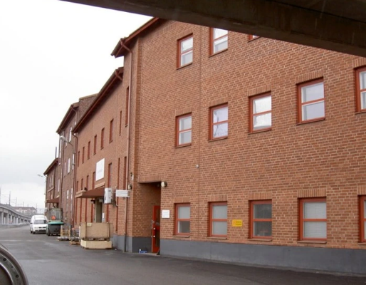
Malmö
Besöksadress:
Euromaint Rail AB
Carlsgatan 75
211 20 Malmö
Post:
Euromaint Rail AB
Box 124
​​​​​​​201 21 Malmö

Telefon: 0701- 82 14 57

Öppettider Kontor T26:
Måndag - Fredag: | 07:00 – 15:30
Lördag | Stängt
Söndag | Stängt

Euromaint Rail AB
Besöksadress: Solna Strandväg 82
Postadress: Euromaint Rail AB, Box 1555, 171 29 Solna
Växeln: måndag–fredag 08.00–16.00
Telefon: 08- 515 150 00
Mail: info@euromaint.com]
Tekniska egenskaper hos anläggningen för tjänster och tillträde
Se Järnvägsnätsbeskrivning från Jernhusen: Järnvägsnätsbeskrivning | Jernhusen
Beskrivning av järnvägsrelaterade tjänster som tillhandahålls
Grundläggande tjänster:
- Vi erbjuder:
  - Hjulsvarvning i undergolvssvarv
  - Underhåll av ellok RC4/RM, RD
  - Underhåll av diesellok TD/T44, V5, Vossloh
  - Underhåll av motorvagn X2
  - Underhåll av personvagnar, postvagnar, godsvagnar.
  - Svetsning
  - Tankning av dieselfordon
  - Inköp- och förrådsverksamhet
  - Mobilt underhåll av dieselfordon med mobil enhet.
  - Reparationer och service av HVAC
  - Klottersanering
  - Ultraljudskontroller
Möjlighet till eget tillhandahållande av järnvägsrelaterade tjänster och därmed sammanhängande villkor
- Ja, villkor enligt NU15 - NU 15
- För beställning, se nedan
Information om ansökan och förfaranden
Svarvtjänster beställs/avropas via Euromaints webbokningssystem, om du som kund har ett registrerat kundkonto, eller via telefon.
Vid beställning avtalas avlämningspunkt, för att lämna respektive hämta fordonet. Euromaint utför rangering/växling med eget rangerlok till och från avlämningspunkten.

Generellt gäller följande villkor vid svarvning:

- Villkor enligt NU15 - NU 15
- Fordonet ska vara avaktiverat.
- Parkeringsbroms och färdbroms ska vara avstängda och fordonet säkrat mot rullning med bromsskor.
- Aktuella hjulbanor ska vara fria från fetter och oljor, Eventuella skottpumpar ska vara avstängda.
- Fordonet ska vara viltsanerat och avisat
- Om ATC/ETCS-inställning är beställd ska hytt lämnas olåst, skåpnummer/-placering för inställning meddelas, samt placering av tacometer och axelposition. För vissa fordonstyper ska förare vara tillgänglig.
- Hjulprofil ska anges vid behov.
- Fordonsdokumentation ska vara tillgänglig vid behov.
Separata ansökningar om tillträde till anläggningen
Se Järnvägsnätsbeskrivning från Jernhusen: Järnvägsnätsbeskrivning | Jernhusen
Innehåll och format för ansökan till Euromaint
Beställning av svarvning med tillhörande tjänster utförs i första hand genom att skapa en förfrågan i Euromaints webbokningssystem: https://boka.euromaint.com/kund med användaruppgifter.

Beställning av övriga tjänster och för kunder utan användaruppgifter:
- Planering svarv, tel +46-760 00 60 42
- E-post: kristofer.elmstrom@euromaint.com
- E-post för bokning av övriga tjänster (ej svarv):christopher.raushill@euromaint.com
- Telefon för bokning av övriga tjänster: 0701- 82 14 57
Information om avgifter och rabattsystem
Svarvning för icke avtalskunder utförs efter beställning och bekräftad bokning, se ovan för beställningsrutin.
Övriga tjänster 1889 SEK per timme

Pris T26: 14 735 SEK per hjulaxel.
Avgift för växling och rapportering tillkommer à 1889 SEK per timme. Normalt åtgår två timmar för växling och rapportering per tillfälle.

Information om avgifter för att få tillträde till anläggningar för tjänster
Se Järnvägsnätsbeskrivning från Jernhusen: Järnvägsnätsbeskrivning | Jernhusen
Information om principerna för rabattsystem
Avtalskunder erbjuds individuella priser baserat på mängd och typ av tjänst. Kontakta anbud@euromaint.com för offert.

